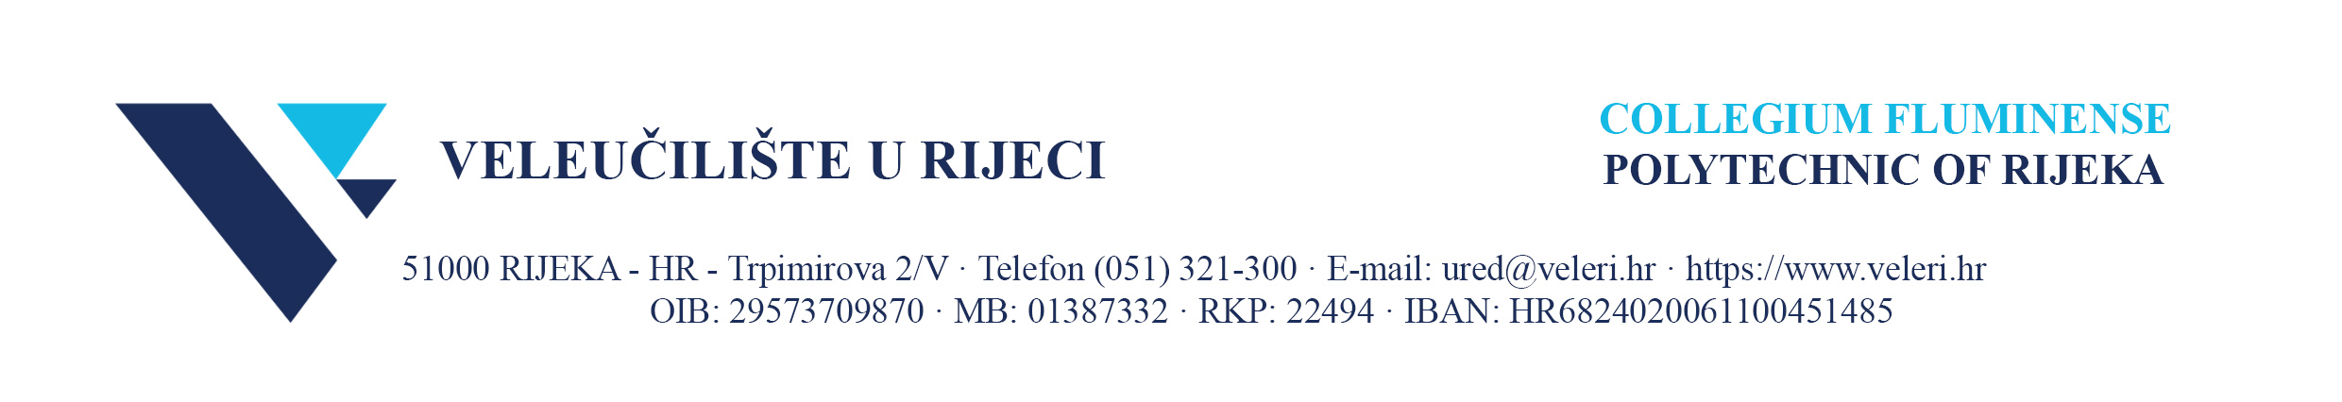

Na 24. sjednici Upravnog vijeća održanoj 30. siječnja 2023. godine u 12,00 h u Rijeci, Trpimirova 2/5

Od ukupno 5 članova, u radu sjednice sudjelovalo je 5 članova te su donesene sljedeće odluke

Ad. 2. Usvajanje Godišnjih financijskih izvještaja za 2022.

jednoglasno se donosi

O D L U K A
- Usvajaju se Godišnji financijski izvještaji za 2022.
- Izvještaji su sastavni dio ove Odluke.
- Ova Odluka stupa na snagu danom donošenja.

Ad. 3. Usvajanje Izvršenja financijskog plana za 2022

jednoglasno se donosi

O D L U K A
- Usvaja se Izvršenje financijskog plana za 2022. godinu.
- Izvršenje financijskog plana za 2022. godinu je sastavni dio ove Odluke.
- Ova Odluka stupa na snagu danom donošenja.

